Студенческая патриотическая акция
17-19 Апреля 2015 г.
«Под небом Сталинграда»
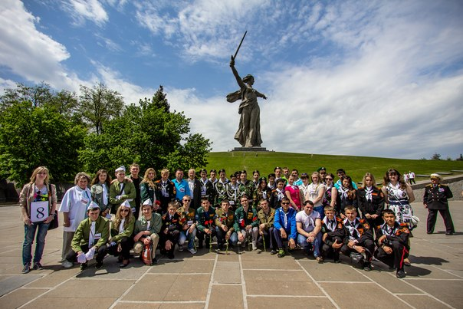
16 апреля (четверг)
19:00 - сбор группы на ж/д вокзале, встреча с сопровождающим.
20:04 – отправление на поезде в г. Волгоград.

17 апреля (пятница)
16:53 – прибытие в г. Волгоград, трансфер до гостиницы.
18:00 – заселение, ужин в ресторане гостиницы.
21:00 – «Без Сталинграда нам не победить!», торжественная церемония встречи делегаций, представление университетов-участников. Круиз на теплоходе (в случае открытия навигации).
23:30 – возвращение в гостиницу.

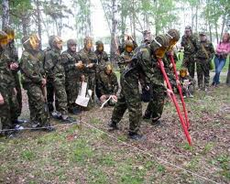
18 апреля (суббота)
до 09:00 – завтрак в ресторане гостиницы.
10:00 – «Великий Перелом» - тематическая экскурсия о роли Сталинградской битвы в Великой Отечественной Войне с посещением Монумента «Линия обороны», Аллеи героев, площади Павших бойцов, часовни памяти, Мамаева Кургана и монумента «Родина-Мать зовет».
11:30 – отправление на военно-полевую игру «Сталинградский котел». Автобусный этап: формирование взводов, выбор командиров, получение боевых задач.
12:30 – прибытие в военно-полевой лагерь добровольцев.
13:00 – построение, вступительная речь командира батальона, представление взводов, поднятие флага и Гимн РФ.
13:30 – первый блок военно-полевой игры: «Разбор-сбор АК-74», «Военно-полевая викторина», Стрельбы, Метание гранат, ЗОМП.


14:30 – война - войной, а обед - по расписанию.

15:30 – второй блок военно-полевой игры: Медицинская подготовка, Тактика, Засада, Полоса препятствий, ОФП и ТПТ.

18:00 – общий сбор.
18:30 – отправление в гостиницу, ужин в ресторане гостиницы.

20:00 – свободное время для отдыха.

21:30 – акция «Огни нашей памяти» (возложение цветов к могиле неизвестного солдата и шествие со свечами к монументу «Родина-мать зовет!»).

19 апреля (воскресенье)

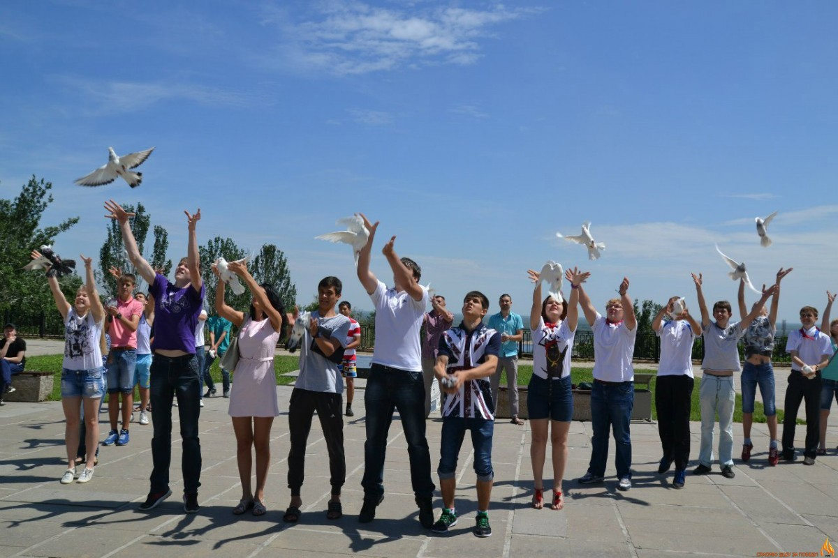
до 09:00 – завтрак в ресторане гостиницы, освобождение номеров.

10:00 – посещение Музея-панорамы «Сталинградская битва». Акция «Голуби мира».

12:00 – закрытие акции «Под Небом Сталинграда», церемония награждения.

14:00 – обед в кафе.

15:00 – свободное время в центре г. Волгограда.

17:13 – отправление на поезде в Москву.

20 апреля (понедельник)

14:00 – прибытие в Москву.

